《算法与数据结构》实验教学指导书

一、课程信息
课程名称（中文）：算法与数据结构
课程名称（英文）：Algorithm and Data Structure
课程代码：05B40120
课程类别：学科基础课
课程性质：必修
计划学时：80（理论学时：64、实验学时16、课外学时：0）
计划学分：5
先修课程：计算机程序设计基础、面向对象程序设计、离散结构
开课院部：计算机科学与工程学院
适用专业：数字媒体技术
课程负责人：朱锐
课程网站：http://csewit.fanya.chaoxing.com

二、实验教学内容及支撑的课程目标
序号 | 实验项目名称 | 实践教学主要内容及重难点 | 拟达成的教学目标 | 学时 | 类型
一 | 线性结构综合应用1 | 顺序表的应用：设计算法并编程实现用顺序表基本运算解决实际问题，并分析算法的时间和空间复杂性。完成实验报告。 | 支撑教学目标1，理解数据结构的基本概念，学习算法以及算法分析的基本方法。具体而言：用顺序表基本运算解决实际问题，并分析算法的时间和空间复杂性。 | 1 | 基础型实验
二 | 线性结构综合应用2 | 链表的应用：用链表基本运算解决一元多项式求和问题，完成实验报告。 | 支撑教学目标1，掌握基本数据结构的原理和方法。具体而言：用链表基本运算解决一元多项式求和问题。 | 1 | 基础型实验
三 | 线性结构综合应用3 | 栈的应用：设计算法并编程实现用栈基本运算解决表达式求值问题，完成实验报告。 | 支撑教学目标1，掌握基本数据结构的原理和方法。具体而言：设计算法并编程实现用栈基本运算解决表达式求值问题。 | 1 | 基础型实验
四 | 线性结构综合应用4 | 队列的应用：设计算法并编程实现用队列基本运算解决火车车厢重排问题，完成实验报告。 | 支撑教学目标1，掌握基本数据结构的原理和方法。具体而言：设计算法并编程实现用队列基本运算解决火车车厢重排问题。 | 1 | 基础型实验
五 | 线性结构综合应用5 | 稀疏矩阵的应用：设计算法并编程实现用三元组表基本运算解决稀疏矩阵的转置问题，并分析算法的时间和空间复杂性，完成实验报告。 | 支撑教学目标1，理解数据结构的基本概念，学习算法以及算法分析的基本方法。具体而言：设计算法并编程实现用三元组表基本运算解决稀疏矩阵的转置问题，并分析算法的时间和空间复杂性。 | 2 | 基础型实验
六 | 非线性结构综合应用1 | 树的应用：设计算法并编程实现二叉树后序遍历的非递归算法，完成实验报告。 | 支撑教学目标2，掌握基本数据结构的原理和方法。具体而言：设计算法并编程实现二叉树后序遍历的非递归算法。 | 2 | 设计型实验
七 | 非线性结构综合应用2 | 图的应用1：设计算法并编程实现用图基本运算实现图的两种遍历方法及对应的生成树，完成实验报告。 | 支撑教学目标2，掌握基本数据结构的原理和方法。具体而言：设计算法并编程实现用图基本运算实现图的两种遍历方法及对应的生成树。 | 2 | 设计型实验
八 | 非线性结构综合应用3 | 图的应用2：设计算法并编程实现用图基本运算实现图的拓扑排序，完成实验报告。 | 支撑教学目标2，掌握基本数据结构的原理和方法。具体而言：设计算法并编程实现用图基本运算实现图的拓扑排序。 | 2 | 设计型实验
九 | 查找技术综合应用 | 二叉排序树：设计算法并编程实现用二叉排序树基本运算解决实际问题，完成实验报告。 | 支撑教学目标3，掌握基本的排序和查找算法。具体而言：  设计算法并编程实现用二叉排序树基本运算解决实际问题。 | 2 | 设计型实验
十 | 排序技术综合应用 | 内排序：任意选择希尔排序、快速排序、归并排序中两种排序方法，对任意给定一组数据：单增、单减、乱码等，对它们进行比较分析。设计算法并编程实现，完成实验报告 | 支撑教学目标3，掌握基本的排序和查找算法。具体而言：  任意选择希尔排序、快速排序、归并排序中两种排序方法，对任意给定一组数据：单增、单减、乱码等，对它们进行比较分析。 | 2 | 设计型实验
实验学时合计 |  |  |  | 16

三、实验内容说明及教学指导

实验项目一：线性结构综合应用1-顺序表的应用
1．实验目的
（1）掌握线性表的特点及其顺序存储方法。掌握顺序表的常见算法和程序实现。
（2）本实验支撑教学目标1。
2．实验设备与环境
（1）Windows系列操作系统，Visual Studio 20XX开发环境。
3．实验要求
（1）问题分析并给出设计思路；
（2）编码实现；
（3）运行结果及分析；
（4）实验小结；
4．实验步骤和内容
（1）实验题目：约瑟夫环问题：设编号为1，2，3，……，n的n(n>0)个人按顺时针方向围坐一圈，m为任意一个正整数。从第一个人开始顺时针方向自1起顺序报数，报到m时停止并且报m的人出列，再从他的下一个人开始重新从1报数，报到m时停止并且报m的人出列。如此下去，直到所有人全部出列为止。要求设计一个程序模拟此过程，对任意给定的m和n，求出出列编号序列。
实验说明：用顺序表实现，并分析算法的时间和空间复杂性。
5．实验成果及成绩评定标准
（1）能够使用顺序表求解约瑟夫环问题；
- 问题设计与分析；程序编码和运行结果；实验小结；报告格式。
6．实验示例
（1）问题设计分析
实验采用一维数组，先将n个人的编号存入到数组中；从下标为0的开始顺环，一直到下标为i=（i+m-1）%i的位置，输出并将其从数组中删除（将后面元素前移一位），每次的起始位置是上次报数的出列位置，一直执行查到出列n个人为止。
（2）程序编码
#include<iostream>
using namespace std;
typedef int ElemType;
typedef struct List
{
ElemType data[50];
int length;
}*SqList;
SqList f0()
{
SqList L;
L = (SqList)malloc(sizeof(List));
return L;
}
void Creat(SqList L)
{
int i, n;
printf("总序号为:");
cin>> n;
for (i = 0; i < n; i++)
{
L->data[i] = i + 1;
cout << L->data[i]<<" ";
}
L->length = n;
}
void f1(SqList L)
{
int i, j, t, m;
t = 0;
cout << "出列序号：";
cin >> m;
cout << "输出序列：";
for (i = L->length; i >= 1; i--)
{
t = (t + m - 1) % i;
cout << L->data[t]<<" ";
for (j = t + 1; j <= i - 1; j++)
L->data[j - 1] = L->data[j];
}
}
int main()
{
SqList L;
L = f0();
Creat(L);
f1(L);
}
（3）运行结果和分析
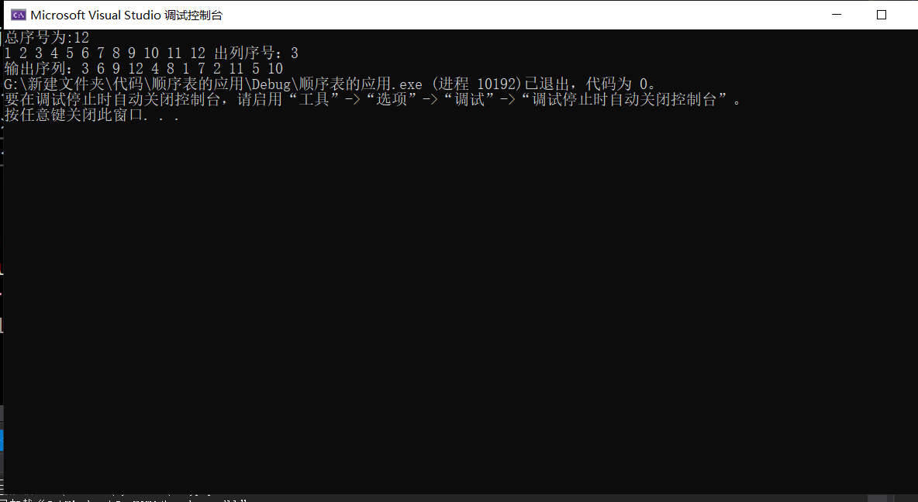
时间复杂度：O（n），空间复杂度：O（n）
（4）实验小结
这次试验较简单，只要把约瑟夫环的原理弄清楚，把顺序条件以及循环体找到即可。

实验项目二：线性结构综合应用2-链表的应用
1．实验目的
（1） 掌握线性表的特点及其链式存储方法。掌握用链表表示特定形式数据的方法。
（2） 本实验支撑教学目标1。
2．实验设备与环境
（1）Windows系列操作系统，Visual Studio 20XX开发环境。
3．实验要求
（1）问题分析并给出设计思路；
（2）编码实现；
（3）运行结果及分析；
（4）实验小结；
4．实验步骤和内容
实验题目：一元多项式求和：把任意给定的两个一元多项式P(x) ,Q(x) 输入计算机，计算它们的和并输出计算结果。
实验说明：一元多项式可以用单链表表示，结点结构图示如下：
一元多项式链表的结点结构
coef exp next

一元多项式算法伪代码如下：
1. 工作指针p、q初始化；
2. while（p存在且q存在）执行下列三种情形之一
2.1 如果p->exp<q->exp，则指针p后移;
2.2 如果p->exp>q->exp，则
2.2.1 将结点q插入到结点p之前；
2.2.2 指针q指向原指结点的下一个结点；
2.3 如果p->exp=q->exp，则
2.3.1 p->coef =p->coef+q->coef；
2.3.2 如果p->coef ==0，则执行下列操作，否则，指针p后移;
2.3.2.1 删除结点p；
2.3.2.2 使指针p指向它原指结点的下一个结点；
2.3.3 删除结点q；
2.3.4 使指针q指向它原指结点的下一个结点；
3. 如果q不为空，将结点q链接在第一个单链表的后面；

5．实验成果及成绩评定标准
（1）能够使用链表求解一元多项式求和问题；
（2）问题设计与分析；程序编码和运行结果；实验小结；报告格式。
- 实验示例
1）问题设计分析
分三种情况：
- 指针p1->exp<p2->exp,则摘取p1指针所指结点插入到和多项式中；
- 指针p1>exp<p2->exp,则摘取p2指针所指结点插入到和多项式中；
- 指针p1->exp=p2->exp,则将系数相加，若和数不为零，则修改p1->coef的值，同时释放p2所指结点，反之，从多项式A的链表中删除相应的结点，并释放指针p1和p2所指结点；
2）程序编码
#include<iostream>
using namespace std;
typedef struct s
{
float coef;
float exp;
s* next;
}s;
s* creat()
{
float m;
int n;
s* s1, * s2, * s3;
s1 = new s;
s3 = s1;
cout << "输入多项式的系数和指数:()" << endl;
cin >> m >> n;
while (m)
{
s2 = (s*)new s;
s2->coef = m;
s2->exp = n;
s3->next =s2 ;
s3 = s2;
cin >> m >> n;
}
s3->next = NULL;
return s1;
}
void print(s* p)
{
while (p->next != NULL)
{
p = p->next;
cout << p->coef << "*x" << p->exp;
if(p->next != NULL && p->next->coef > 0)
cout << "+";
}
}
void delet(s* p)
{
s* p1, * p2;
p1 = p->next;
while (p1)
{
p2 = p1;
p1 = p1->next;
delete p2;
}
p->next = NULL;
}
void add1(s* pa, s* pb)
{
float sum;
s* p1, * p2, * p3, * p4;
p1 = pa->next;
p2 = pb->next;
p3 = pa;
while (p1 != NULL && p2 != NULL)
{
if (p1->exp > p2->exp)
{
p3->next = p1;
p3 = p3->next;
p1 = p1->next;
}
else if (p1->exp == p2->exp)
{
sum = p1->coef + p2->coef;
if (sum != 0) {
p1->coef = sum;
p3->next = p1;
p3 = p3->next;
p1 = p1->next;
p4 = p2;
p2 = p2->next;
delete p4;
}
else
{
p4 = p1->next;
delete p1;
p1 = p4;
p4 = p2->next;
delete p2;
p2 = p4;
}
}
else
{
p3->next = p2;
p3 = p3->next;
p2 = p2->next;
}
}
if (p1 != NULL)
p3->next = p1;
else
p3->next = p2;
}
int main()
{
int c;
int t = 1;
while (t){
cout << "1.创建并显示一元多项式 A 和 B，计算一元多项式 A 加 B并显示和"<<endl << endl;
cout << "2.退出程序." << endl;
cin >> c;
switch (c)
{
case 1:s * p1, * p2;
p1 = creat();
cout << "一元多项式A是：";
print(p1);
cout << endl;
p2 = creat();
cout << "一元多项式B是：";
print(p2);
cout << endl;
add1(p1, p2);
cout << "一元多项式A加B的和是：";
print(p1);
cout << endl;
delet(p1);
break;
case 2:t = 0;
break;
}
}system("pause");
}
- 运行结果和分析
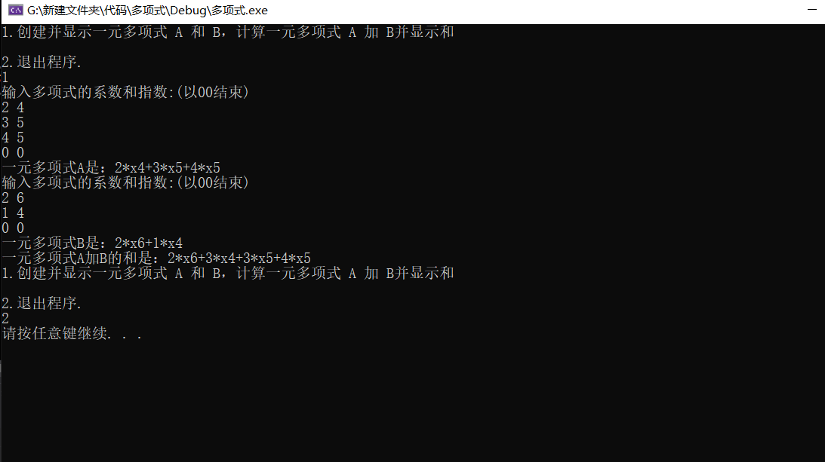
4）实验小结
这次试验可以说是对链表的最深刻的应用，虽然中间大概框架有些复杂，操作起来出了点问题，但在解决的同时又收获了很多；

实验项目三：线性结构综合应用3-栈的应用
1．实验目的
（1）掌握栈的特点及其存储方法。掌握栈的常见算法以及程序实现。
（2） 本实验支撑教学目标1。
2．实验设备与环境
（1）Windows系列操作系统，Visual Studio 20XX开发环境。
3．实验要求
（1）问题分析并给出设计思路；
（2）编码实现；
（3）运行结果及分析；
（4）实验小结；
4．实验步骤和内容
实验题目：表达式求值问题。这里限定的表达式求值问题是： 用户输入一个包含“+”、“-”、“*”、“/”、正整数和圆括号的合法数学表达式，计算该表达式的运算结果。
算术表达式求值过程是： STEP 1：先将算术表达式转换成后缀表达式。
STEP 2：然后对该后缀表达式求值。
实验说明：在设计相关算法中用到栈，这里采用顺序栈存储结构。

中缀表达式exp ==》后缀表达式postexp伪代码如下：
初始化运算符栈op;
将'='进栈;
从exp读取字符ch;
while (ch!='\0')
{ if (ch不为运算符)
将后续的所有数字均依次存放到postexp中,并以字符'#'标志数值串结束;
else
switch(Precede(op栈顶运算符,ch))
{
case '<': //栈顶运算符优先级低
将ch进栈; 从exp读取下字符ch; break;
case '=': //只有栈顶运算符为'(',ch为')'的情况
退栈; 从exp读取下字符ch; break;
case '>': //栈顶运算符应先执行,所以出栈并存放到postexp中
退栈运算符并将其存放到postexp中; break;
}
}
若字符串exp扫描完毕,则将运算符栈op中'='之前的所有运算符依次出栈并存放到postexp中。最后得到后缀表达式postexp;

对后缀表达式postexp求值伪代码如下：
while (从postexp读取字符ch,ch!='\0')
{ 若ch为数字,将后续的所有数字构成一个整数存放到数值栈st中。
若ch为“+”,则从数值栈st中退栈两个运算数,相加后进栈st中。
若ch为“－”,则从数值栈st中退栈两个运算数,相减后进栈st中。
若ch为“*”,则从数值栈st中退栈两个运算数,相乘后进栈st中。
若ch为“/”,则从数值栈st中退栈两个运算数,相除后进栈st中(若除数为零,则提示相应的错误信息)。}
若字符串postexp扫描完毕,则数值栈op中的栈顶元素就是表达式的值。

5．实验成果及成绩评定标准
（1）能够使用栈解决表达式求值问题；
（2）问题设计与分析；程序编码和运行结果；实验小结；报告格式。
- 实验示例
1）问题设计分析
先将算术表达式转换成后缀表达式，然后对该后缀表达式求值。假设算术表达式中的符号以字符形式由键盘输入,并存放在字符型数组中，其后缀表达式存放在字符型数组中,在将算术表达式转换成后缀表达式的过程中用一个字符型数组作为栈；
中缀表达式)后缀表达式while(从exp读取字符ch,ch!='\0'）{ 若ch为数字，将后续的所有数字均依次存放到数组中，并以字符“#”标志数值串结束。
若ch为左括号“(”，则将此括号进栈到运算符栈op中。若ch为右括号“)”，则将运算符栈op中左括号“(”以前的运算符依次出栈并存放到数组中，然后将左括号“(”删除。若ch运算符优先级小于或等于op栈顶运算符的优先级（除栈顶运算符为“（”外）的优先级，则依次出栈并存入到postexp中，
然后将ch进栈。若字符串exp扫描完毕，则将运算栈op中的所有运算符依次出栈并存放到postexp中。最后得到后缀表达式postexp.
2）程序编码
#include<iostream>
using namespace std;
typedef struct Stack {
char data[50];
int top;
}LinkStack;
int Push(LinkStack& S, char m) {
if (S.top == 49)
return 0;
S.data[++S.top] = m;
return 1;
}
int Pop(LinkStack& S, char& m) {
if (S.top == 0) return 0;
m = S.data[S.top];
S.top--;
return 1;
}

char GetTop(LinkStack S) {
char a;
a = S.data[S.top];
return a;
}

double operate(char ch, double x, double y)
{
double z;
switch (ch)
{
case '+': z = x + y; break;
case '-': z = x - y; break;
case '*': z = x * y; break;
case '/': z = x / y; break;
}
return((char)z);
}

int precede(char p1, char p2)
{
int flag = -2;
switch (p1)
{
case '+':
if (p2 == '*' || p2 == '/' || p2 == '(') flag = -1;
else flag = 1;
break;
case '-':
if (p2 == '*' || p2 == '/' || p2 == '(') flag = -1;
else flag = 1;
break;
case '*':
if (p2 == '(') flag = -1;
else flag = 1;
break;
case '/':
if (p2 == '(') flag = -1;
else flag = 1;
break;
case '(': if (p2 == ')') flag = 0;
else if (p2 == '#')printf("error 1 operator!\n");
else flag = -1;
break;
case ')': if (p2 == '(')printf("error 2 operator!\n");
else flag = 1;
break;
case '#': if (p2 == ')')printf("error 3 operator!\n");
else if (p2 == '#')
flag = 0;
else
flag = -1;
break;
}
return(flag);
}

double EvaluateExpression(char a[])
{
Stack S1, S2;
S1.top = 0;
S2.top = 0;
double x, y, z;
char x1, x2;
char r, ch;
int I = 0;
Push(S1, '#');
r = a[I];
while (r != '#' || GetTop(S1) != '#')
{
if (r <= '9' && r >= '0')
{
x = 0;
while (r <= '9' && r >= '0')
{
x = x * 10 + r - '0';
r = a[++I];
}
Push(S2, x);
}
else
switch (precede(GetTop(S1), r))
{
case -1:
Push(S1, r);
r = a[++I];
break;
case 0:
Pop(S1, ch);
r = a[++I];
break;
case 1:
Pop(S1, ch); Pop(S2, x1); Pop(S2, x2);
Push(S2, operate(ch, x2, x1));
r = a[I];
break;
}
}
return(GetTop(S2));
}
int main()
{
int length;
int t = 0;
char tmp[1000] = "((1+2)*3+1)/5-3#";
do {
length = strlen(tmp);
for (int i = 0; i < length; i++) {
if (((tmp[i] >= '0') && (tmp[i] <= '9')) || tmp[i] == '+'
|| tmp[i] == '-' || tmp[i] == '*' || tmp[i] == '/' || tmp[i] == '#')
t = 0;
else if (tmp[length - 1] != '#') {
t = 1; continue;
}
else t = 1; continue;
}
if (t == 1) cout << "error！" << endl;
} while (t == 1);
if (t == 0) {
double rst = EvaluateExpression(tmp);
cout << "结果为：" << rst << endl;
system("pause");
}
return 0;
}

- 运行结果和分析
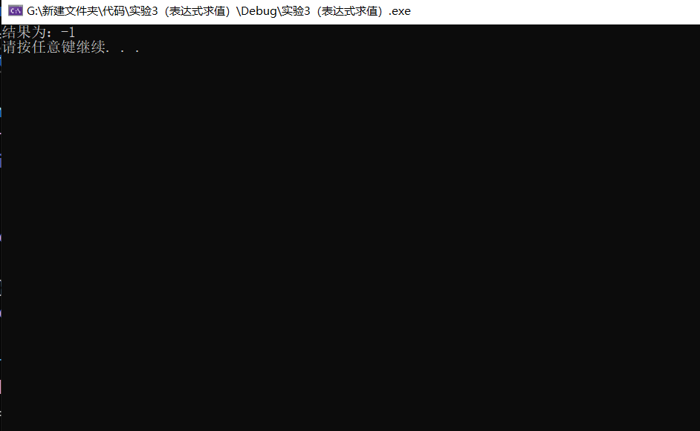
4）实验小结
这次实验在课程中有详细的讲解，自己上手操作有些繁琐，但学到很多。

实验项目四：线性结构综合应用4-队列的应用
1．实验目的
（1）（1） 掌握队列的特点及其存储方法。掌握队列的常见算法和程序实现。
（2） 本实验支撑教学目标1。
2．实验设备与环境
（1）Windows系列操作系统，Visual Studio 20XX开发环境。
3．实验要求
（1）问题分析并给出设计思路；
（2）编码实现；
（3）运行结果及分析；
（4）实验小结；
4．实验步骤和内容
实验题目：火车车厢重排。实验说明：转轨站示意图如下：
出 轨
入 轨
581742963
987654321
H₁
H₃
H₂

火车车厢重排过程如下：
出 轨
入 轨
581
H₁
H₃
H₂

963
742
出 轨
入 轨
58
H₁
H₃
H₂
96
7
4321
出 轨
入 轨
5
H₁
H₃
H₂
96
87
54321
出 轨
入 轨

H₁
H₃
H₂
987654321
(a) 将369、247依次入缓冲轨
(b) 将1移至出轨，234移至出轨
(c) 将8入缓冲轨，5移至出轨
(d) 将6789移至出轨

火车车厢重排算法伪代码如下：
1. 分别对k个队列初始化；
2. 初始化下一个要输出的车厢编号nowOut = 1;
3. 依次取入轨中的每一个车厢的编号；
3.1 如果入轨中的车厢编号等于nowOut，则
3.1.1 输出该车厢；
3.1.2 nowOut++；
3.2 否则，考察每一个缓冲轨队列
for (j=1; j<=k; j++)
3.2.1 取队列 j 的队头元素c；
3.2.2 如果c=nowOut，则
3.2.2.1 将队列 j 的队头元素出队并输出；
3.2.2.2 nowOut++；
3.3 如果入轨和缓冲轨的队头元素没有编号为nowOut的车厢，则
3.3.1 求小于入轨中第一个车厢编号的最大队尾元素所在队列编号j;
3.3.2 如果 j 存在，则把入轨中的第一个车厢移至缓冲轨 j；
3.3.2 如果 j 不存在，但有多于一个空缓冲轨，则把入轨中的第一个车厢移至一个空缓冲轨；否则车厢无法重排，算法结束；
5．实验成果及成绩评定标准
（1）能够使用队列解决火车车厢重排问题；
（2）问题设计与分析；程序编码和运行结果；实验小结；报告格式。
- 实验示例
1）问题设计分析
先检测入轨队列、三个缓冲队列的队头元素是否等于即将要排的火车序号，如果等于，将其加入出轨队列
如果入轨队列队头元素不等于将要排的火车车厢序号：
（1）将入轨队列队头元素压入一个非满的缓冲队列，并且压入的元素要大于该缓冲队列的队尾元素：
因为假如一个缓冲队列为：9263 其中2应该比前面几个数先添加到出轨队列，然而实际中火车的行为性质和队列是一样的，只能出队头元素（先进先出的），队列是为了保证复杂度小
（2）如果所有的缓冲轨道队尾元素都大于入轨队列的队头元素，这样的情况下没有办法进行，例如在重排中：
入轨队列：563
缓冲轨道一：78
缓冲轨道二：42
缓冲轨道三：91
由于缓冲轨道只有三个，不能将序号为三的车厢添加到比它大的车厢后边，所以无解
重复以上的步骤直到车厢排完
2）程序编码
# include <iostream>
# include <vector>
using namespace std;
int main()
{
int order = 1;
int train_number = 8;
int rear_track_number[3] = { 9,9,9 };
int front_track_number[3] = { 8,8,8 };
int three_track[3][10] = { 0 };
int train[9] = { 5,8,1,7,4,2,9,6,3 };
vector<int>reorder_train;
while (order != 10) {
if (train[train_number] == order) {
reorder_train.push_back(train[train_number]);
train_number--;
order++;
}
for (int i = 0; i < 3; i++) {
if (three_track[i][front_track_number[i]] == order) {
reorder_train.push_back(three_track[i][front_track_number[i]]);
order++; front_track_number[i]--;
}
}
for (int i = 0; i < 3; i++) {
if (rear_track_number[i] >= 0 && train[train_number] > three_track[i][rear_track_number[i]]) {
three_track[i][rear_track_number[i] - 1] = train[train_number];
rear_track_number[i]--; train_number--;
break;
}
if (rear_track_number[0] < 0 && rear_track_number[1] < 0 && rear_track_number[2] < 0) {
cout << "没有解决的方法！" << endl;
system("pause");
return 0;
}
}
}
for (auto c = reorder_train.begin(); c != reorder_train.end(); c++) {
cout << *c << endl;
}
system("pause");
return 0;

}
- 运行结果和分析
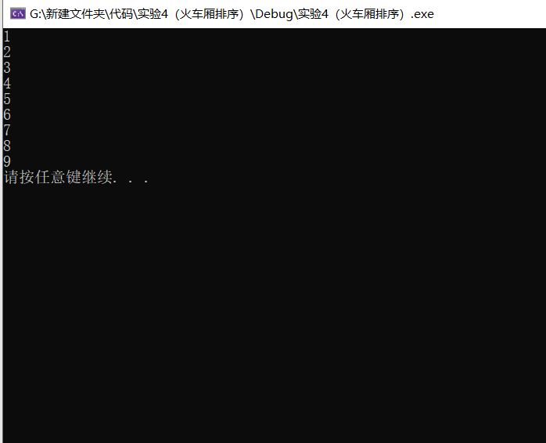
4）实验小结
这次实验是一次对前面所学内容的实际运用，能把所学运用到实践中也让这门课程显得更加有趣；

实验项目五：线性结构综合应用2-链表的应用
1．实验目的
（1）线性结构综合应用5-稀疏矩阵的应用。
（2） 本实验支撑教学目标1。
2．实验设备与环境
（1）Windows系列操作系统，Visual Studio 20XX开发环境。
3．实验要求
（1）问题分析并给出设计思路；
（2）编码实现；
（3）运行结果及分析；
（4）实验小结；
4．实验步骤和内容
实验题目：稀疏矩阵的应用：设计算法并编程实现用三元组顺序表解决稀疏矩阵的转置问题，用2种方法实现并分析比较2种算法的时间和空间复杂性。
实验说明：在m×n 的矩阵中，有t个非零元。令δ= t/(m*n),称δ矩阵的稀疏因子，常认为δ≤0.05时称为稀疏矩阵。稀疏矩阵在工程中有着大量的应用，不少工程问题都可以转化为对稀疏矩阵的计算问题。用三元组顺序表实现稀疏矩阵的转置通常有2种方法，顺序存和顺序取直接存。
顺序取直接存方法：
引入两个数组作为辅助数据结构：
num[nu]：表示矩阵A中某列的非零元素的个数；
cpot[nu]：初始值表示矩阵A中某列的第一个非零元素在B中的位置。
num与cpot递推关系：
cpot[0]=0；

cpot[col]=cpot[col-1]+num[col-1]； 1≤col＜nu

三元组表实现稀疏矩阵的转置（顺序取直接存）算法伪代码如下：
1. 设置转置后矩阵B的行数、列数和非零元素的个数；
2. 计算A中每一列的非零元素个数；
3. 计算A中每一列的第一个非零元素在B中的下标；
4. 依次取A中的每一个非零元素对应的三元组；
2.1 确定该元素在B中的下标pb；
2.2 将该元素的行号列号交换后存入B中pb的位置；
2.3 预置该元素所在列的下一个元素的存放位置；

5．实验成果及成绩评定标准
（1）能够使用三元组表解决稀疏矩阵的转置问题；
（2）问题设计与分析；程序编码和运行结果；实验小结；报告格式。
- 实验示例
1）问题设计分析
先设置转置后矩阵B的行数、列数和非零元素的个数，在计算A中每一列非0元素个数；计算A中每一列的第一个非0元素在B中的下标；依次取A中的每一个非零元素对应的三元组，确定该元素在B中的下标pb，将该元素的行号列号交换存入B中pb的位置；预置该元素所在列的下一个元素的存放位置；
2）程序编码
#include<iostream>
#include<stdlib.h>
using namespace std;

typedef struct
{
int p, q;
int x;
} List;
typedef struct
{
int md, nd, td;
}tabletype;
int n, m;
void input(int a[50][50])
{
int i, j;
cout << "行数=";
cin >> n;
cout << "列数=";
cin >> m;
for (i = 0; i < n; i++)
for (j = 0; j < m; j++)
{
printf("a[%d][%d]=", i, j);
cin >> a[i][j];
}
}
void setup(int a[50][50], List ta[], tabletype* ta1)
{
int i, j;
ta1->td = 0;
for (i = 0; i < n; i++)
for (j = 0; j < m; j++)
if (a[i][j] != 0)
{
ta[ta1->td].p = i;
ta[ta1->td].q = j;
ta[ta1->td].x = a[i][j];
ta1->td++;
}
ta1->md = n;
ta1->nd = m;
}
void transition(tabletype * ta1, tabletype* tb1, List ta[], List tb[])
{
int i,j,nn = 0;
tb1->md = ta1->nd;
tb1->nd = ta1->md;
tb1->td = ta1->td;
if (ta1->td != 0)
for (i = 0; i<ta1->nd;i++)
for (j = 0; j < ta1->td; j++)
if (ta[j].q == i)
{
tb[nn].p = ta[j].q;
tb[nn].q = ta[j].p;
tb[nn].x = ta[j].x;
nn++;
}
}

void print1(int a[50][50])
{
int i, j;
for (i = 0; i < n; i++)
{
for (j = 0; j < m; j++)
cout << a[i][j] << " ";
cout << "\n";
}
}
void print2(List a[], int nn)
{
int i;
cout << "\t行号\t列号\t元素值\n";
for (i = 0; i < nn; i++)
cout <<" " << a[i].p << " "<<a[i].q << " " << a[i].x << " " << "\n";
cout << "\n";
}
int main()
{
int a[50][50];
List ta[50], tb[50];
tabletype* ta1, * tb1;
if ((ta1 = (tabletype*)malloc(sizeof(tabletype))) == NULL)
{
cout << "错误！\n";
return 0;
}
if ((tb1 = (tabletype*)malloc(sizeof(tabletype))) == NULL)
{
cout << "错误！\n";
return 0;
}
input(a);
setup(a, ta, ta1);
transition(ta1, tb1, ta, tb);
cout << "\n原稀疏矩阵为：\n";
print1(a);
cout << "\n原三元组顺序表为：\n";
print2(ta, ta1->td);
cout << "\n转置后的三元组顺序表：\n";
print2(tb,tb1->td);
}
- 运行结果和分析
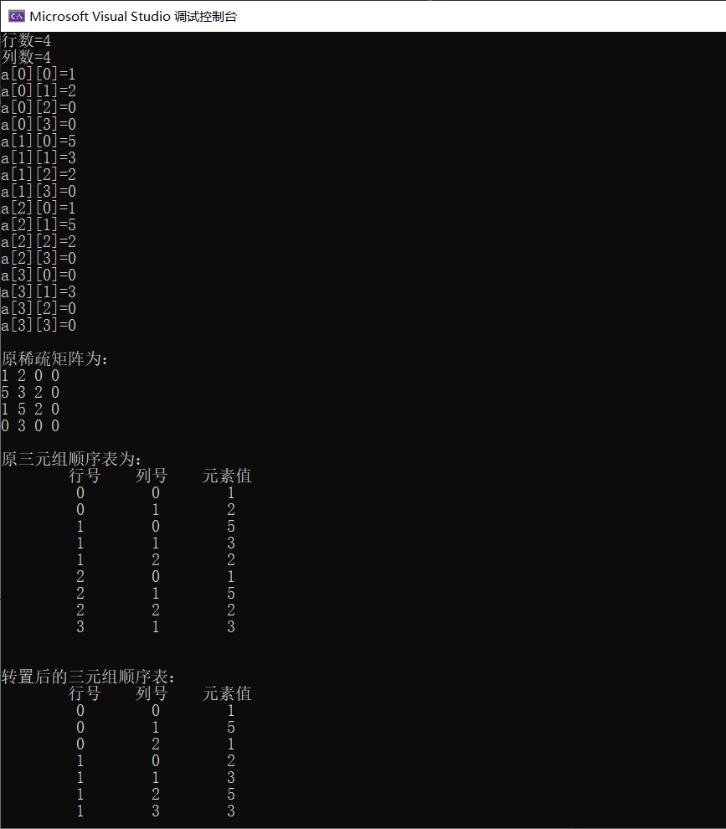
4）实验小结
这次实验室对稀疏矩阵压缩存储的一次运用，通过本次实验对他有了更进一步的了解；也体会到了三元组存储方式省掉了很多系统的存储空间，也提高了效率；

实验项目六：非线性结构综合应用1-树的应用
1．实验目的
（1）掌握二叉树的特点及其存储方法。掌握二叉树的常见算法和程序实现。
（2） 本实验支撑教学目标2。
2．实验设备与环境
（1）Windows系列操作系统，Visual Studio 20XX开发环境。
3．实验要求
（1）问题分析并给出设计思路；
（2）编码实现；
（3）运行结果及分析；
（4）实验小结；
4．实验步骤和内容
实验题目: 二叉树后序遍历的非递归算法。
实验说明：二叉树后序遍历的非递归算法：结点要入两次栈，出两次栈；为了区别同一个结点的两次出栈，设置标志flag，当结点进、出栈时，其标志flag也同时进、出栈。
1 第一次出栈，只遍历完左子树，该结点不能访问
2 第二次出栈，遍历完右子树，该结点可以访问
flag＝

设根指针为root，则可能有以下两种情况：
⑴ 若root!=NULL，则root及标志flag（置为1）入栈，遍历其左子树；
⑵ 若root=NULL，此时若栈空，则整个遍历结束；若栈不空，则表明栈顶结点的左子树或右子树已遍历完毕。若栈顶结点的标志flag=1，则表明栈顶结点的左子树已遍历完毕，将flag修改为2，并遍历栈顶结点的右子树；若栈顶结点的标志flag=2，则表明栈顶结点的右子树也遍历完毕，输出栈顶结点。
二叉树后序遍历的非递归算法伪代码如下：
1. 栈s初始化；
2. 循环直到root为空且栈s为空
2.1 当root非空时循环
2.1.1将root连同标志flag=1入栈；
2.1.2 继续遍历root的左子树；
2.2 当栈s非空且栈顶元素的标志为2时，出栈并输出栈顶结点;
2.3 若栈非空，将栈顶元素的标志改为2，准备遍历栈顶结点的右子树；

5．实验成果及成绩评定标准
（1）能够熟练地实现二叉树后序遍历的非递归算法；
（2）问题设计与分析；程序编码和运行结果；实验小结；报告格式。
- 实验示例
1）问题设计分析
1.栈s初始化;
2.循环直到root为空且栈s为空
2.1 当root非空时循环
2.1.1将root连同标志flag=1 入栈;
2.1.2继续遍历root的左子树;
2.2当栈s非空且栈顶元素的标志为2时，出栈并输出栈顶结点;
2.3若栈非空,将栈顶元素的标志改为2,准备遍历栈顶结点的右子树;
2）程序编码
#include<iostream>
using namespace std;
typedef struct node
{
char data;
struct node* lchild, * rchild;
}bitree;
bitree* root;
int n;
char c;
bitree* creattree()
{
bitree *t;
char x;
cout <<"\n请按照二叉树的规律依次输入各结点，以0作为每个节点的结束标志:";
cin >> x;
while ((c = getchar()) != '\n'&&c!=EOF);
if (x == '0')t=NULL;
else
{
t = (struct node*)malloc(sizeof(bitree));
t->data = x;
t->lchild = creattree();
t->rchild = creattree();
}
return(t);
}
void postorder(bitree * t)
{
bitree* p = t, * stack[50];
int tag[50];
int top = -1;
do
{
while (p != NULL)
{
stack[++top] = p;
tag[top] = 0;
p = p->lchild;
}
if (top >= 0)
{
if (!tag[top])
{
p = stack[top];
p = p->rchild;
tag[top] = 1;
}
else
{
cout << stack[top--]->data << " ";
}
}
} while ((p != NULL)||(top >= 0));
}

int main()
{
bitree *bintree = creattree();
cout << "\n后根非递归遍历序列如下: \n\n";
postorder(bintree);
n = 0;
cout << "\n" << endl;
}
- 运行结果和分析
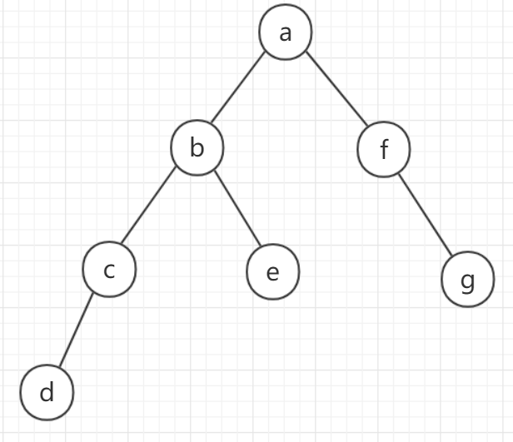
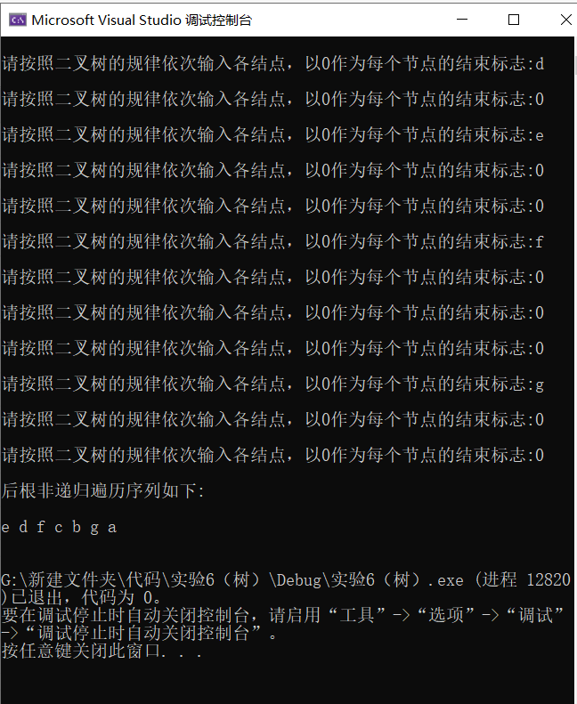
4）实验小结
虽然课件上对二叉树以及后序遍历算法讲得比较详细，而且听着较为简单，但实际操作起来却十分困难，有些逻辑部分总是纠缠，这次实验让我对这部分有了进一步的熟练；

实验项目七：非线性结构综合应用2-图的应用1
1．实验目的
（1） 掌握线性表的特点及其链式存储方法。掌握用链表表示特定形式数据的方法。
（2） 本实验支撑教学目标2。
2．实验设备与环境
（1）Windows系列操作系统，Visual Studio 20XX开发环境。
3．实验要求
（1）问题分析并给出设计思路；
（2）编码实现；
（3）运行结果及分析；
（4）实验小结；
4．实验步骤和内容
实验题目: 图的两种遍历方法及对应的生成树。自己编写源程序，把图的深度优先遍历、广度优先遍历改为输出深度优先生成树、广度优先生成树。
实验说明：（1）读懂教师给定的程序或教材的程序；（2）输入图；（3）把显示遍历序列改为显示深度优先生成树和广度优先生成树。
5．实验成果及成绩评定标准
（1）能够使用图基本运算实现图的两种遍历方法及对应的生成树；
（2）问题设计与分析；程序编码和运行结果；实验小结；报告格式。
- 实验示例
1）问题设计分析
以此图为例：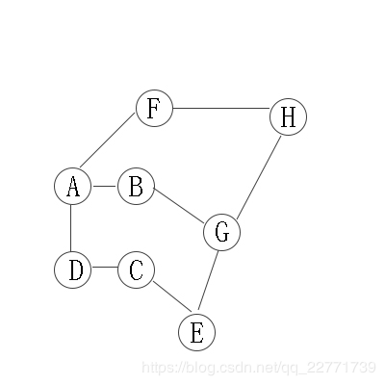
第1步:访问A。
第2步:访问B(A的邻接点)。在第 1步访问A之后，接下来应该访问的是A的邻接点，即"B,D,F"中的一 个。但在本文的实现中，顶点
ABCDEFGH是按照顺序存储，B在"D和F"的前面， 因此，先访问B。
第3步:访问G(B的邻接点)。和B相连只有 "G"(A已经访问过了)
第4步:访问E(G的邻接点)。在第3步访问了 B的邻接点G之后，接下来应该访问G的邻接点，即"E和H"中一个(B已经被访问过，就不算在
内)。而由于E在H之前，先访问E。
第5步:访问C(E的邻接点。和E相连只有"C" (G已经访问过了)。
第6步:访问D(C的邻接点)。
第7步:访问H。因为D没有未被访问的邻接点;因此，-直回溯到访问G的另-个邻接点H。
第8步:访问(H的邻接点)F。
因此访问顺序是: A-> B-> G-> E-> C-> D-> H-> F
2）程序编码
#include <stdio.h>
#include <malloc.h>
#define INF
typedef char InfoType;
typedef struct
{
int no;
InfoType info;
}VertexType;

typedef struct
{
int edges[100][100];
int n;
int e;
VertexType vexs[100];
}MatGraph;

typedef struct ArcNode
{
int adjvex;
struct ArcNode* nextarc;
int weight;
}ArcNode;

typedef struct VNode
{
InfoType info;
int cnt;
ArcNode* firstarc;
}VNode;

typedef struct
{
VNode adjlist[100];
int n;
int e;
}AdjGraph;

void CreateMat(MatGraph& g, int A[100][100], int n, int e)
{
int i, j;

g.n = n;
g.e = e;
for (i = 0; i < g.n; i++)
for (j = 0; j < g.n; j++)
g.edges[i][j] = A[i][j];
}

void DispMat(MatGraph g)
{
int i, j;
for (i = 0; i < g.n; i++)
{
for (j = 0; j < g.n; j++)
{
if (g.edges[i][j] != 32767)
{
printf("%4d", g.edges[i][j]);
}
else
printf("%4s", "∞");
}
printf("\n");
}
}
void CreateAdj(AdjGraph*& G, int A[100][100], int n, int e)
{
int i, j;
ArcNode* p;

G = (AdjGraph*)malloc(sizeof(AdjGraph));
for (i = 0; i < n; i++)
{
G->adjlist[i].firstarc = NULL;
}

for (i = 0; i < n; i++)
{
for (j = n - 1; j >= 0; j--)
{
if (A[i][j] != 0 && A[i][j] != 32767);
{
p = (ArcNode*)malloc(sizeof(ArcNode));
p->adjvex = j;
p->weight = A[i][j];
p->nextarc = G->adjlist[i].firstarc;
G->adjlist[i].firstarc = p;
}
}
}
G->n = n;
G->e = e;
}

void DispAdj(AdjGraph* G)
{
ArcNode* p;

for (int i = 0; i < G->n; i++)
{
p = G->adjlist[i].firstarc;
printf("%d: ", i);
while (p != NULL)
{
printf("%3d[%d]->", p->adjvex, p->weight);
p = p->nextarc;
}
printf("∧\n");
}
}

void DestroyAdj(AdjGraph*& G)
{
ArcNode* pre, * p;

for (int i = 0; i < G->n; i++)
{
pre = G->adjlist[i].firstarc;
if (pre != NULL)
{
p = pre->nextarc;
while (p != NULL)
{
free(pre);
pre = p;
p = p->nextarc;
}
free(pre);
}
}
free(G);
}

#define MAX_SIZE 100

int visited[100] = { 0 };

void DFSTree(AdjGraph* G, int v)
{
ArcNode* p;

visited[v] = 1;
p = G->adjlist[v].firstarc;
while (p != NULL)
{
if (visited[p->adjvex] == 0)
{
printf("(%d,%d) ", v, p->adjvex);
DFSTree(G, p->adjvex);
}
p = p->nextarc;
}
}

void BFSTree(AdjGraph* G, int v)
{
int que[100];
int que_front = 0, que_rear = 0;
ArcNode* p;
int visited[100];
int i;
int adjvex;

for (i = 0; i < G->n; i++)
visited[i] = 0;
visited[v] = 1;
que_rear++;
que[que_rear] = v;
while (que_front != que_rear)
{
que_front = (que_front + 1) % 100;
adjvex = que[que_front];
p = G->adjlist[adjvex].firstarc;
while (p != NULL)
{
if (visited[p->adjvex] == 0)
{
printf("(%d,%d) ", adjvex, p->adjvex);
visited[p->adjvex] = 1;
que_rear = (que_rear + 1) % 100;
que[que_rear] = p->adjvex;
}
p = p->nextarc;
}
}
printf("\n");
}

int main(void)
{
AdjGraph* G;
int n = 11;
int e = 13;
int A[100][100];

for (int i = 0; i < n; i++)
for (int j = 0; j < n; j++)
A[i][j] = 0;

A[0][1] = 1;
A[0][2] = 1;
A[0][3] = 1;

A[1][0] = 1;
A[1][4] = 1;
A[1][5] = 1;

A[2][0] = 1;
A[2][3] = 1;
A[2][5] = 1;
A[2][6] = 1;

A[3][0] = 1;
A[3][2] = 1;
A[3][7] = 1;

A[4][1] = 1;

A[5][1] = 1;
A[5][2] = 1;

A[6][2] = 1;
A[6][7] = 1;
A[6][8] = 1;
A[6][9] = 1;

A[7][3] = 1;
A[7][6] = 1;
A[7][10] = 1;

A[8][6] = 1;
A[9][6] = 1;
A[10][7] = 1;

CreateAdj(G, A, n, e);
printf("图G的邻接表:\n");
DispAdj(G);
int v = 3;
printf("深度优先生成树:\n");
DFSTree(G, v);
printf("\n");
printf("广度优先生成树:\n");
BFSTree(G, v);

printf("销毁图的邻接表\n");
DestroyAdj(G);

return 0;
}
- 运行结果和分析
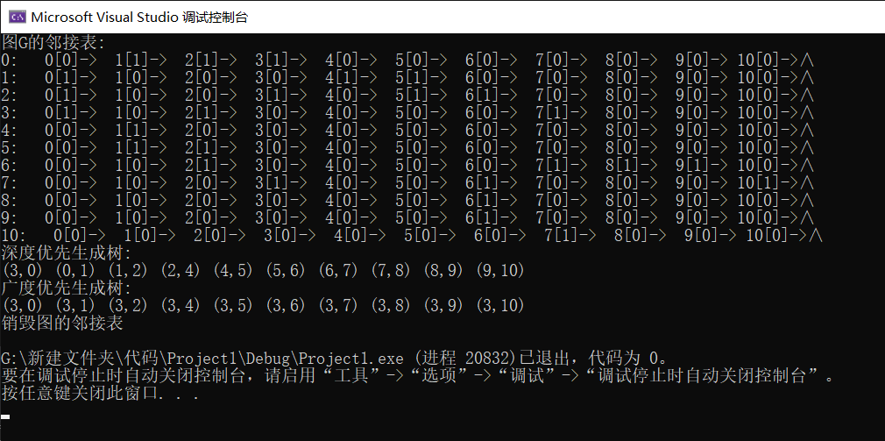

4）实验小结
树是一个重点，也是一个难点，虽然深度优先和广度优先生成最小生成树的理解上不难，但实际操作逻辑方面还是有些繁琐；树是图的一个延伸，也比图更加奇妙。

实验项目八：非线性结构综合应用3-图的应用2
1．实验目的
（1）掌握图的特点及其存储方法。掌握图的常见算法和程序实现。
（2） 本实验支撑教学目标2。
2．实验设备与环境
（1）Windows系列操作系统，Visual Studio 20XX开发环境。
3．实验要求
（1）问题分析并给出设计思路；
（2）编码实现；
（3）运行结果及分析；
（4）实验小结；
4．实验步骤和内容
实验题目: 拓扑排序。任意给定一个有向图，设计一个算法，对它进行拓扑排序。拓扑排序算法思想：a.在有向图中任选一个没有前趋的顶点输出；b.从图中删除该顶点和所有以它为尾的弧；c.重复上述a、b，直到全部顶点都已输出，此时，顶点输出序列即为一个拓朴有序序列；或者直到图中没有无前趋的顶点为止，此情形表明有向图中存在环。
实验说明：拓扑排序算法伪代码如下：
1. 栈S初始化；累加器count初始化；
2. 扫描顶点表，将没有前驱（即入度为0）的顶点压栈；
3. 当栈S非空时循环
3.1 v_{j}=退出栈顶元素；输出v_{j}；累加器加1；
3.2 将顶点v_{j}的各个邻接点的入度减1；
3.3 将新的入度为0的顶点入栈；
4. if (count<vertexNum) 输出有回路信息；

5．实验成果及成绩评定标准
（1）能够使用图基本运算实现图的拓扑排序；
（2）问题设计与分析；程序编码和运行结果；实验小结；报告格式。
- 实验示例
1）问题设计分析
为实现对无权值有向图进行拓扑排序，输出拓扑序列,先考虑如何存储这个有向图。拓扑排序的过程中要求找到入度为0的顶点，所以要采用邻接表来存储有向图,而要得到邻接表，则先要定义有向图的邻接矩阵结构，再把邻接矩阵转化成邻接表。
在具体实现拓扑排序的函数中，根据规则，当某个顶点的入度为0 (没有前驱项点)时，就将此顶点输出，同时将该顶点的所有后继顶点的入度减1,为了避免重复检测入度为0的项点，设立-个栈St,以存放入度为0的顶点。
2）程序编码
#include<iostream>
#include<cstdlib>
using namespace std;
#define MAXV 10
typedef struct
{
int edges[MAXV][MAXV];
int n;
}MGraph;
typedef struct ANode
{
int adjvex;
struct ANode* nextarc;
}ArcNode;
typedef struct
{
int no;
int count;
ArcNode* firstarc;
}VNode,AdjList[MAXV];
typedef struct
{
AdjList adjlist;
int n;
}ALGraph;
void MatTolist(MGraph g,ALGraph*& G)
{
int i,j,n = g.n;
ArcNode* p;
G = (ALGraph*)malloc(sizeof(ALGraph));
for (i = 0; i < n; i++)
G->adjlist[i].firstarc = NULL;
for (i = 0; i < n; i++)
for (j = n - 1; j >= 0; j -- )
if (g.edges[i][j] != 0)
{
p = (ArcNode*)malloc(sizeof(ArcNode));
p->adjvex = j;
p->nextarc = G->adjlist[i].firstarc;
G->adjlist[i].firstarc = p;
}
G->n = n;
}
void TopSort(ALGraph* G)
{
int i, j, flag = 0, a[MAXV];
int St[MAXV], top = -1;
ArcNode* p;
for (i = 0; i < G->n; i++)
G->adjlist[i].count = 0;
for (i = 0; i < G->n; i++)
{
p = G->adjlist[i].firstarc;
while (p != NULL)
{
G->adjlist[p->adjvex].count++;
p = p->nextarc;
}
}
for (i = 0; i < G->n; i++)
if (G->adjlist[i].count == 0)
{
top++; St[top] = i;
}
while (top > -1)
{
i = St[top];
top--;
a[flag++] = i;
p = G->adjlist[i].firstarc;
while (p != NULL)
{
j = p->adjvex;
G->adjlist[j].count--;
if (G->adjlist[j].count == 0)
{
top++; St[top] = j;
}
p = p->nextarc;
}
}
if (flag < G->n)
cout << "该图存在回路，不存在拓扑序列!n";
else
{
printf("该图的一-个拓扑序列为:");
for (i = 0; i < flag; i++)
cout<< a[i];
cout<<"\n";
}
}
void main()
{
int i, j;
MGraph g;
ALGraph* G;
G = (ALGraph*)malloc(sizeof(ALGraph));
cout<<"请输入图的顶点数:";
cin>>g.n;
cout<<"请输入图的邻接矩阵:\n";
for (i = 0; i < g.n; i++)
for (j = 0; j < g.n; j++)
cin>>g.edges[i][j];
MatTolist(g,G);
TopSort(G);
}
3）运行结果和分析
当存在拓扑回路时：
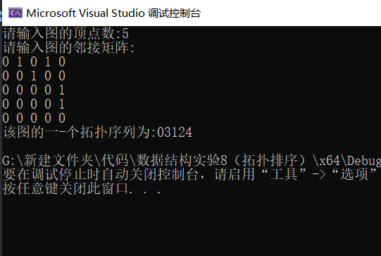
当不存在拓扑回路时：
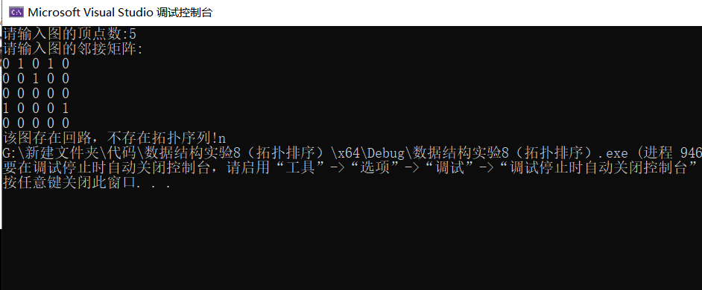
4）实验小结
这次实验是对有向图邻接矩阵的一次运用；让我学会了他和邻接表之间的相互妆花，也学会了有向图的拓扑排序算法；也将栈与之结合起来；是对栈的一次稳固。

实验项目九：查找技术综合应用
1．实验目的
（1）熟练掌握查找的常用算法。应用查找算法解决比较简单的实际问题。
（2）本实验支撑教学目标3。
2．实验设备与环境
（1）Windows系列操作系统，Visual Studio 20XX开发环境。
3．实验要求
（1）问题分析并给出设计思路；
（2）编码实现；
（3）运行结果及分析；
（4）实验小结；
4．实验步骤和内容
实验题目: 二叉排序树。任意给定一组数据，设计一个算法，建立一棵二叉排序树，对它进行查找、插入、删除等操作。
实验说明：二叉排序树存储结构如下：
typedef struct BiTNode { // 结点结构
struct BiTNode *lchild, *rchild; // 左右孩子指针
} BiTNode, *BiTree;

二叉排序树插入算法伪代码如下：
1. 若root是空树，则将结点s作为根结点插入；否则
2. 若s->data＜root->data，则把结点s插入到root的左子树中；否则
3. 把结点s插入到root的右子树中。

二叉排序树中删除一个结点f的左孩子结点p算法伪代码如下：
1. 若结点p是叶子，则直接删除结点p；
2. 若结点p只有左子树，则只需重接p的左子树；
若结点p只有右子树，则只需重接p的右子树；
3. 若结点p的左右子树均不空，则
3.1 查找结点p的右子树上的最左下结点s以及结点s的双亲结点par；
3.2 将结点s数据域替换到被删结点p的数据域；
3.3 若结点p的右孩子无左子树，则将s的右子树接到par的右子树上；
否则，将s的右子树接到结点par的左子树上；
3.4 删除结点s；

5．实验成果及成绩评定标准
（1）能够使用二叉排序树基本运算解决实际问题；
（2）问题设计与分析；程序编码和运行结果；实验小结；报告格式。
- 实验示例
1）问题设计分析
实验要求对建立的二叉排序树进行一系列的操作，因此可以设置一个循环菜单,对二叉排序树进行循环操作，操作包括:二叉排序树的创建，结点的插入、查找、删除，二叉排序树的重置，退出等。
由于二叉排序树不同于一般的二叉树，创建时即一个一个插入关键字，若当前插入的关键字小于根结点上的关键字，则向其左子树进行递归插入操作，若大于根结点上的关键字，则向右子树进行递归插入操作，因此二叉排序树的中序遍历序列是--个有序的数列。由此创建好的二叉排序树在进行插入结点和查找结点操作也是这样进行。而进行删除操作时，由此规则找到要删除的关键字时，删除后要对二叉排序树的相关结点重新排列。
(1) 若待删除的结点是叶子节点，直接删除该结点;
(2) 若待删除的结点只有左子树而无右子树，删除后将其左子树的根结点放在被删结点的位置;
(3) 若待删除的结点只有右子树而无左子树，删除后将其右子树的根结点放在被删结点的位置;
(4) 若待删除的结点同时有左子树和右子树，可以从其左子树中选择关键字最大的结点或从其右子树中选择关键字最小的结点放在被删去的结点的位置上。

2）程序编码
#include <iostream>
#include <cstdlib>
using namespace std;
#define MAXV 30
typedef int KeyType;
typedef struct node
{
KeyType key;
struct node* lchild,*rchild;
} BSTNode;
BSTNode* BST;
KeyType A[MAXV],flag = 0;
int InsertBST(BSTNode*& p,KeyType k)
{
if (p == NULL)
{
p = (BSTNode*)malloc(sizeof(BSTNode));
p->key = k;
p->lchild = p->rchild = NULL;
return 1;
}
else if (k == p->key)
return 0;
else if (k < p->key)
return InsertBST(p->lchild, k);
else
return InsertBST(p->rchild, k);
}
BSTNode* CreatBST(KeyType A[],int n)
{
BSTNode* bt = NULL;
for (int i = 0; i < n; i++)
InsertBST(bt,A[i]);
return bt;
}
void PrintBST(BSTNode* p)
{
if (p != NULL)
{
cout << p->key;
if (p->lchild != NULL || p->rchild != NULL)
cout << "(";
PrintBST(p->lchild);
if (p->rchild != NULL)
cout << ",";
PrintBST(p->rchild);
cout << ")";
}
}
void SearchBST(BSTNode* bt,KeyType k)
{
if (bt == NULL)
cout<<"查找失败，无此关键字!";
else if (k == bt->key)
{
A[flag++] = bt->key;
cout << "查找成功，查找路径为:";
for (int i = 0; i < flag; i++)
cout << "->" << A[i];
flag = 0;
}
else
{
A[flag++] = bt->key;
if (k < bt->key)
SearchBST(bt->lchild, k);
else if (k > bt->key)
SearchBST(bt->rchild,k);
}
}
void Delete(BSTNode * &p);
void Deletel(BSTNode * p,BSTNode *&r);
int DeleteBST(BSTNode * &bt,KeyType k)
{
if (bt == NULL)
return 0;
else
{
if (k < bt->key)
return DeleteBST(bt->lchild, k);
else if (k > bt->key)
return DeleteBST(bt->rchild, k);
else
{
Delete(bt);
return 1;
}
}
}
void Delete(BSTNode*& p)
{
BSTNode* q;
if (p->rchild == NULL)
{
q = p;
p = p->lchild;
}
else if (p->lchild == NULL)
{
q = p;
p = p->rchild;
}
else Deletel(p,p->lchild);
}
void Deletel(BSTNode* p,BSTNode*& r)
{
BSTNode* q;
if (r->rchild != NULL)
Deletel(p,r->rchild);
else
{
p->key = r ->key; q = r; r = r->lchild; free(q);
}
}
void Choose(int t)
{
int a[MAXV], n;
switch (t)
{
case 1:
{
cout<<"请输入关键字个数:";
cin>>n;
cout<<"请输入关键字序列:";
for (int i = 0; i < n; i++)
cin>>a[i];
BST = CreatBST(a,n);
cout<<"该二叉排序树表示为:";
PrintBST(BST);
cout<<"\n";
} break;
case 2:
{
int k;
cout<<"请输入要插入的关键字:";
cin>> k;
if (InsertBST(BST, k))
{
cout << "该二叉排序树表示为:";
PrintBST(BST);
}
else
cout<<"插入失败，已存在此关键字!";
cout<<"\n";
}break;
case 3:
{
int k;
cout<<"请输入要查找的关键字:";
cin>>k;
SearchBST(BST,k);
cout<<endl;
} break;
case 4:
{
int k;
cout << "请输入要删除的关键字:";
cin >> k;
if (DeleteBST(BST, k))
{
cout << "该二叉排序树表示为:";
PrintBST(BST);
}
else
cout<<"删除失败，无此关键字!";
cout<<endl;
}break;
case 5:
{
BST = NULL;
cout<<"已重置，请继续选择操作!\n";
}break;
default:
cout<<"无效输入，请重新选择!\n";
break;
}
}
int main()
{
int x;
cout<<"---------------- - \n";
cout<<"二叉排序树\n";
cout<<"---------------\n";
cout<<"1.创建\n";
cout<<"2.插入\n";
cout<<"3.查找\n";
cout<<"4.删除\n";
cout<<"5.重置\n";
cout<<"6.退出\n";
cout<<"----------------\n";
cout<<"请选择你要的操作:";
cin>>x;
while (x != 6)
Choose(x);
cout<<"\n请选择你要的操作:";
cin>>x;
}

- 运行结果和分析
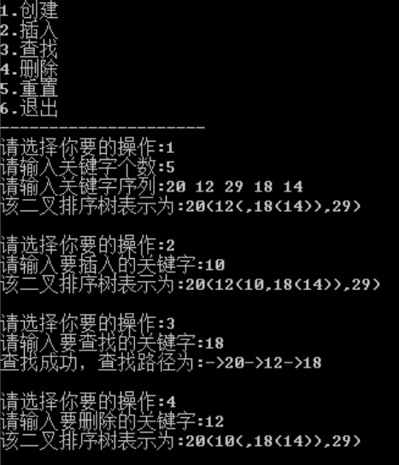
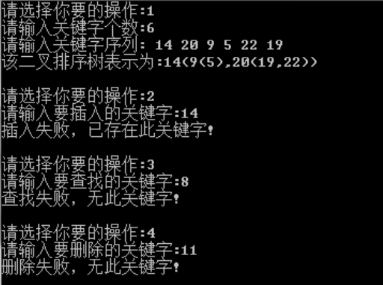
4）实验小结
这次实验室对二叉树的一次总结，创建、插入、查找、删除都是课堂上重要的知识点，这次可以说是对一周课的一次检验，虽然听起来不难，但实际操作却有许多麻烦的地方，特别是有些地方的逻辑循环部分有些复杂，但总归来说收获颇多；

实验项目十：排序技术综合应用
1．实验目的
（1）熟练掌握8种常用内排序算法，掌握各种排序算法的时间和空间复杂性分析。
（2） 本实验支撑教学目标3。
2．实验设备与环境
（1）Windows系列操作系统，Visual Studio 20XX开发环境。
3．实验要求
（1）问题分析并给出设计思路；
（2）编码实现；
（3）运行结果及分析；
（4）实验小结；
4．实验步骤和内容
实验题目: 对希尔排序、快速排序、归并排序任意选择两种排序方法进行比较。任意选择希尔排序、快速排序、归并排序中两种排序方法，对任意给定一组数据：单增、单减、乱码等，并对它们进行比较分析。
实验说明：希尔排序算法如下：
void ShellSort(int r[ ], int n)
{
for (d=n/2; d>=1; d=d/2) //以增量为d进行直接插入排序
{
for (i=d+1; i<=n; i++)
{ r[0]=r[i]; //暂存被插入记录
for (j=i-d; j>0 && r[0]<r[j]; j=j-d)
r[j+d]=r[j]; //记录后移d个位置
r[j+d]=r[0];}} }
快速排序算法如下：
void QuickSort(int r[ ], int first, int end)
{
if (first<end) { //递归结束
pivot=Partition(r, first, end); //一次划分
QuickSort(r, first, pivot-1); //递归地对左侧子序列进行快速排序
QuickSort(r, pivot+1, end); //递归地对右侧子序列进行快速排序
}}
int Partition(int r[ ], int first, int end)
{
i=first; j=end; //初始化
while (i<j)
{
while (i<j && r[i]<= r[j]) j--； //右侧扫描
if (i<j) {
r[i]←→r[j]; //将较小记录交换到前面
i++;
}
while (i<j && r[i]<= r[j]) i++； //左侧扫描
if (i<j) {
r[j]←→r[i]; //将较大记录交换到后面
j--;
}}
retutn i; //i为轴值记录的最终位置
}
5．实验成果及成绩评定标准
（1）能够任意选择希尔排序、快速排序、归并排序中两种排序方法，对任意给定一组数据：单增、单减、乱码等，对它们进行比较分析；
（2）问题设计与分析；程序编码和运行结果；实验小结；报告格式。
- 实验示例
1）问题设计分析
设置一个步长，然后我们根据这个步长进行划分子序列，得到子序列1，子序列2....，然后我们对每个子序列进行直接插入排序，我们也知道当整个数列基本有序的时候使用直接插入排序的效率是非常高的。然后我们缩小步长，则我们划分的子序列的个数越来越少，我们每个子序列中的数据越来越多，则我们基本有序的数据就越来越多，直到我们的增量为1时，我们对整个已经基本有序的序列采用一次直接插入排序，则我们的排序结束。
- 程序编码
#include<iostream>
using namespace std;
void ShellSort(int r[],int n)
{
int temp;
int d, i, j;
d = n / 2;
while(d > 0) {
for (i = d; i < n; i++) {
temp = r[i];
j = i - d;
while (j >= 0 & temp < r[j])
{
r[j + d] = r[j];
j = j - d;
}
r[j + d] = temp;
}
d = d / 2;
}
}
void QuickSort(int r[],int first, int end)
{
int i, j;
i = first;
j = end;
int temp;
if (first < end) {
temp = r[i];
while (i < j) {
while(i < j& r[i] <= r[j])
j--;
r[i] = r[j];

while (i < j && r[i] <= r[j])
i++;
r[j] = r[i];
}
r[i] = temp;
QuickSort(r, first, i - 1);
QuickSort(r, i + 1,end);
}
}
void print(int r[], int n) {
for (int i = 0; i < n; i++) {
cout << r[i];
}
return;
}
int main(){
int Increase1[10] = {0, 1,2,3,4,5,6,7, 8, 9};
int Increase2[10] = {0, 1,2,3,4,5,6,7,8,9};
int Decline1[10] = {9,8,7,6,5,4,3,2,1,0};
int Decline2[10] = {9,8, 7, 6, 5,4,3,2,1,0};
int OutOfOrder1[10] = {6, 5, 1,4,2,37,0,9, 8};
int OutOfOrder2[10] = {6,5, 1,4,2,3,7,0,9,8};
cout << "应用希尔排序对“单增”进行排序" << endl;
ShellSort(Increase1, 10);
print(Increase1, 10);
cout << endl;
cout << "应用快速排序对“单增”进行排序"<<endl;
QuickSort(Increase2, 0, 9);
print(Increase2, 10);
cout << endl;
cout<< "应用希尔排序对“单减”进行排序"<<endl;
She11Sort(Decline1, 10);
print(Decline1, 10);
cout << endl;
cout << "应用快速排序对“单减”进行排序"<<endl ;
QuickSort(Decline2,0, 9);
print(Decline2, 10);
cout << endl;
cout << "应用希尔排序对“乱序”进行排序"<<endl;
She11Sort(OutOfOrder1,10);
print(OutOfOrder1, 10);
cout << endl;
cout << "应用快速排序对“乱序”进行排序"<<endl ;
QuickSort(OutOfOrder2, 0, 9);
print(OutOfOrder2, 10);
cout << endl;
return 0;
}

- 运行结果和分析
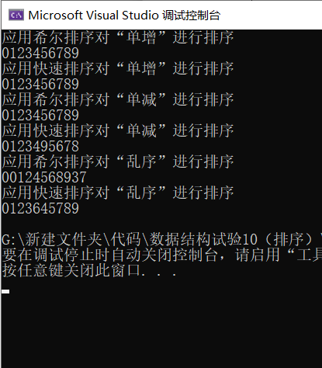
- 实验小结
希尔排序为插入排序中的一种， 其时间复杂度在最坏的情况下为Ο(n²),在最好的情况下为Ο(n)；而快速排序为交换排序中的一种，其时间复杂度在最坏的情况下为Ο(n²), 在最好的情况下为Ο(nlog₂n)；同时，两者都具有不稳定性。

四、建议使用实验教材及教学参考书
（一）实验教材选用
李春葆．数据结构教程（第5版）．北京：清华大学出版社，2018．
（二）教学参考书及学生课外阅读参考资料
[1] 李春葆．数据结构教程（第5版）上机实验指导．北京：清华大学出版社，2018．
[2] 李春葆．数据结构教程（第5版）学习指导．北京：清华大学出版社，2018
[3] 严蔚敏，吴伟民．数据结构（C语言版）．北京：清华大学出版社
[4] 殷人昆、陶永雷等．数据结构（用面向对象方法与C++描述）．北京：清华大学出版社

制订人  签字： |  | 教研室主任签字： |  |  | 院部负责人  签字： | 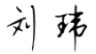
 |  |  | 修订时间： | 2025年8月25日

